第１６回九州放射線医療技術学術大会（佐賀大会）開催報告
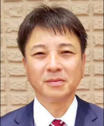

大会長 北村 茂利 （佐賀大学医学部附属病院）
実行委員長 柿本 信二 （佐賀県医療センター好生館）

（第67回 九州放射線技師学術大会）
（第70回 日本放射線技術学会九州支部学術大会）

令和3年12月11日・12日、佐賀市文化会館において第16回九州放射線医療技術学術大会を開催しました。コロナ禍で大変な日々ではありましたが、会員を中心に671名にご参加いただき大変活気のある大会になりました。大会企画をさせていただきました大会長・実行委員として大変嬉しく、また参加いただき会を活発に盛り上げていただきました皆様に厚くお礼を申し上げます。
今年度は新型コロナウイルスの影響により、学術大会やセミナーなどはWEB開催が中心でした。本大会も開催方法を常に検討しながら、最終的に対面開催といたしました。幸いにもコロナウイルスが落ち着いた時期に対面で開催することができました。対面ならではの緊張感や情報の伝わりやすさ、たくさんの方とのちょっとした会話など、WEB開催では得られない大事なものを改めて感じることができた学術大会となりました。
佐賀大会は放射線技術の現状や課題、最先端技術を今一度見直し、今後の医療に繋げる機会となることを目指し、メインテーマ『診療放射線技師の更なる職責』、サブテーマ『放射線技術学の温故知新』を揚げました。
第1日目の特別講演では、佐賀大学医学部放射線部の中園貴彦准教授より『安全で有効な画像検査のために︰診療放射線技師にお願いしたいこと』について、ご講演いただきました。安全で適切な画像検査を行うために創意工夫していることや、造影剤の副作用、緊急時のシミュレーションなどについてわかりやすく、ご説明いただきました。安全で有効な画像検査を提供するためには放射線科医、看護師、そして診療放射線技師の協力や連携が不可欠であることも再確認することができました。また、シンポジウム『放射線技術のさいこう 〜過去から学び、次の世代につなげる〜』では、シンポジストがそれぞれの分野を代表し、現状や課題、今後の展望についての発表が行われました。実行委員企画として、日本診療放射線技師会の上田克彦会長、日本放射線技術学会の白石順ニ代表理事、大阪市立大学医学部附属病院の市田隆雄技師長から『新時代の診療放射線技師をめざして』をご講演いただきました。最新の情報までも得ることができる貴重な機会となり大変充実した時間でした。
第2日目は、市民公開講座として、佐賀大学医学部附属病院 肝疾患センターの高橋宏和特任教授と兵庫医科大学 消化器内科教授 超音波センター長の飯島尋子教授より「あなたの肝臓 診らんば い肝 ～画像の力で 肝がん撲滅！～」について、ご講演いただきました。従来の講義形式ではなく、斬新かつ新鮮な構成を講師に依頼しました。また実行委員も参加者が楽しく、関心が高まるような講座となるよう案を練りました。講師の医師・アナウンサーによる参加型・対話型セミナーにより、わかりやすく楽しく学ぶことができました。着ぐるみの肝臓マスコットと３D-CTを併用し、実際の検査方法がイメージしやすく、ワクワクする魅力的な講演構成だったと評価を得ました。（詳細は別紙にて）
会員による演題発表数は口述発表117題、ポスター発表10題、合計127題でした。
来年度の第17回九州放射線医療技術学術大会は、令和4年11月19日・20日の両日にわたり福岡市で開催されます。福岡大会への多数のご参加をよろしくお願いいたします。
新型コロナウイルスが収束することを願って、第16回九州放射線医療技術学術大会の開催報告とさせていただきます。

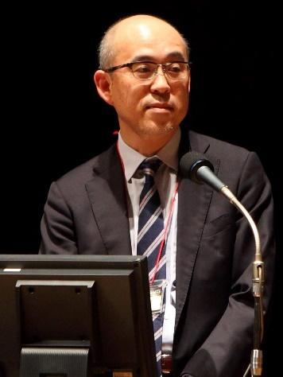
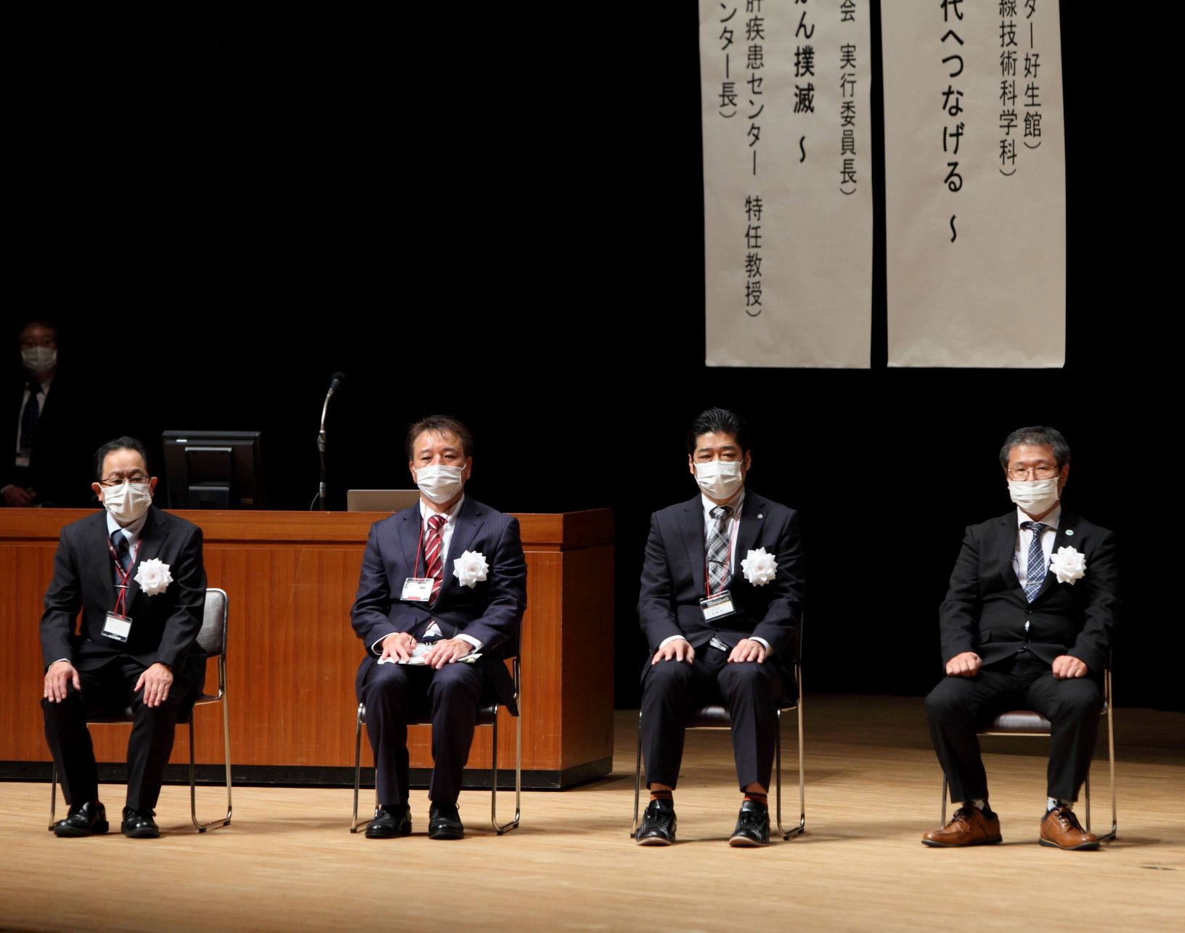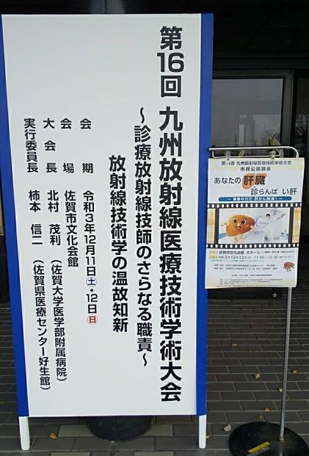

看板 開会式 特別講演 中園貴彦 准教授
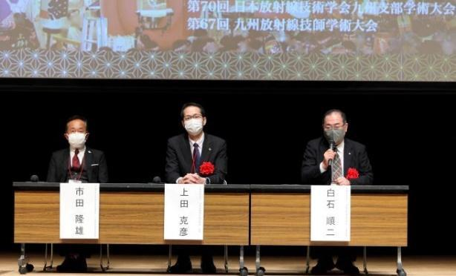
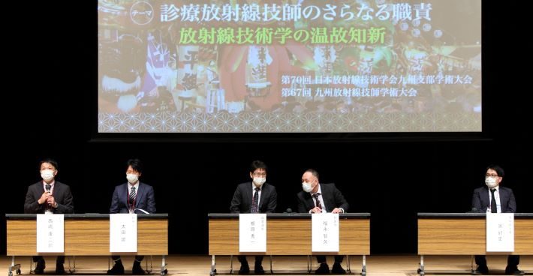

シンポジウム 実行委員企画
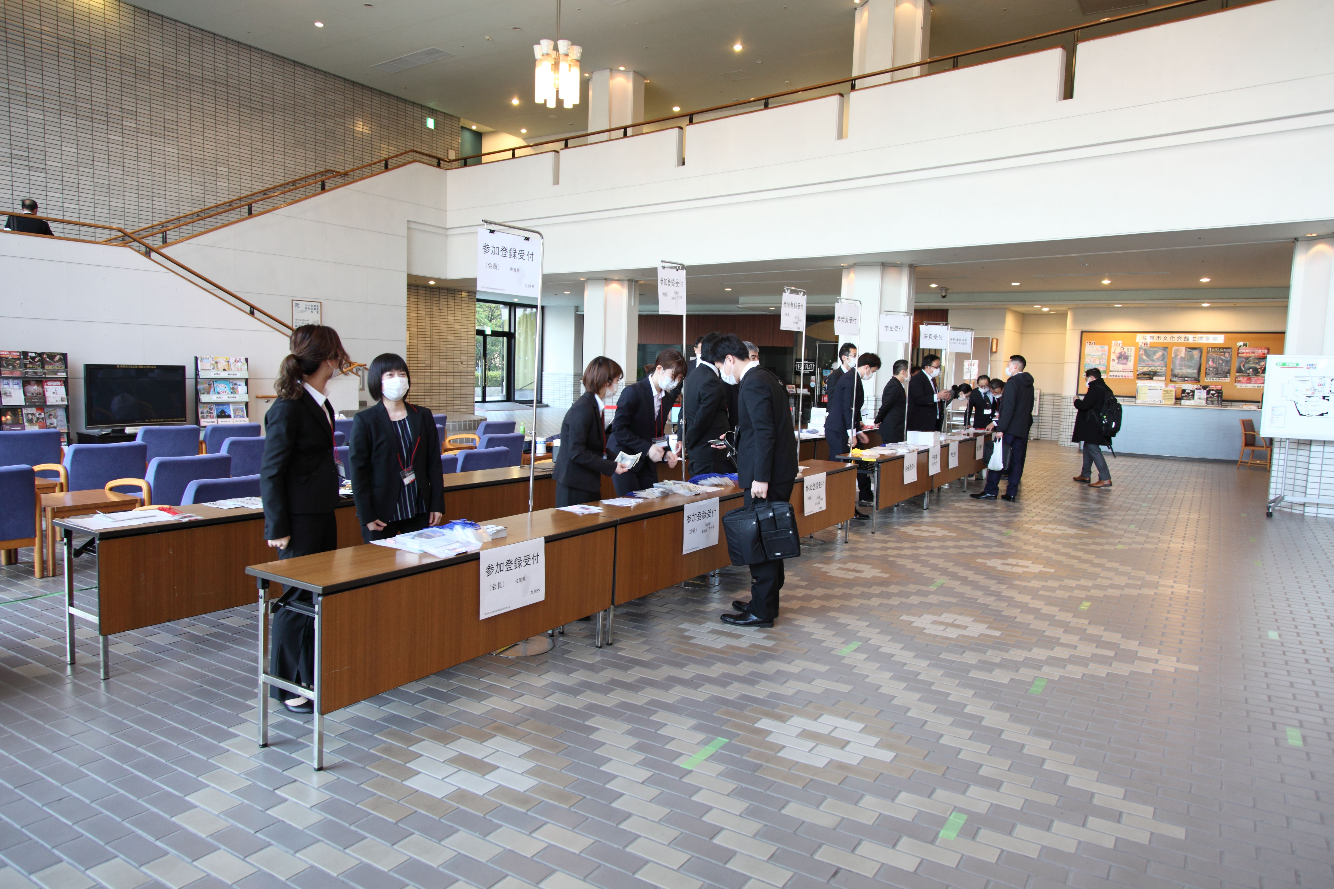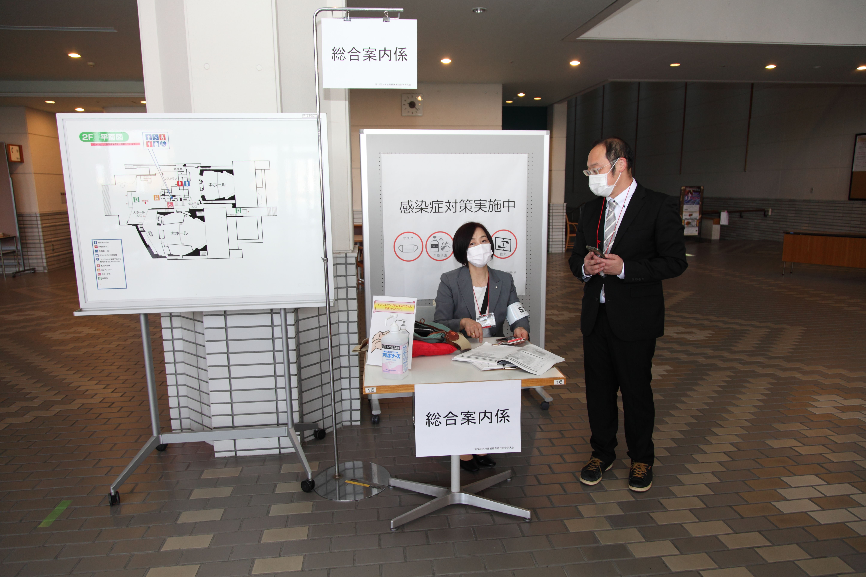

受付 コンセルジュ
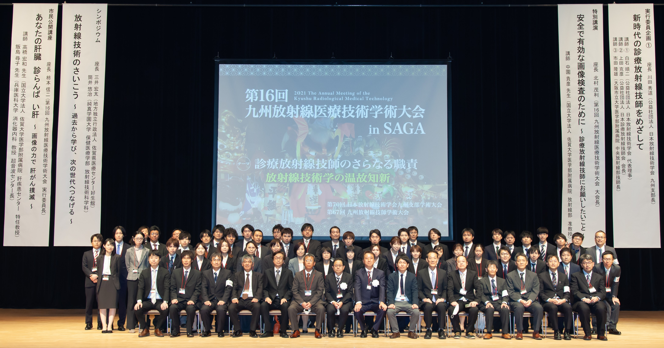 実行委員の集合写真、お疲れ様でした。
第16回九州放射線医療技術大会 市民公開講座 開催報告

JCHO佐賀中部病院
中富崇史

2021年12月11日12日に佐賀市文化会館にて第16回九州放射線医療技術学術大会が開催されました。その中のイベント、12月12日に行われた市民公開講座は佐賀県放射線技師会の共催で開催されました。
講師として国立大学法人佐賀大学医学部附属病院肝疾患センター特任教授 高橋宏和先生、兵庫医科大学超音波センター長 消化器内科教授 飯島尋子先生をお迎えし、「あなたの肝臓 診らんば いかん ～ 画像の力で 肝がん撲滅！ ～」の講演をしていただきました。
始まるまで機器トラブル等で開始時間が少し遅れやや不安になりましたが、いざ始まってみると実にわかりやすくスムーズに講義が展開されていきました。初めは、高橋先生の肝がんの概要でした。軽快な音楽に乗せ、司会の柿本アナウンサーと高橋先生のQ&A方式でテレビ番組をLiveで行っているような印象を受け感銘いたしました。高橋先生の講義の中で画像検査に触れた際に飯島先生を紹介され、シームレスに講義が移行し、講義から講義へという学会でよくある形式ではない新鮮さを感じました。この様な形式であれば、一般の方にも大変わかりやすく伝わったのではないかと思います。
飯島先生の講義では「脂肪肝」と「肝臓が硬い」と言う、二つのキーワードが示されました。現在、肝癌の原因がC型肝炎から非アルコール性脂肪肝炎（以下NASH）に移り変わりつつあります。C型肝炎はハーボニーやマヴィレットなどの経口薬で治療できるようになり、徐々に減りつつあります。一方、NASHは肥満、糖尿病、脂質異常症、高血圧を伴っていて、メタボリックシンドロームの肝臓病と考えられており、徐々に増加しています。ゆえに、予防には食事のコントロールや運動などが大切な要素となっています。そして、近年NASHによる肝癌が増加していることが示されました。
脂肪肝の中で10％から20％のものがNASHとなります。NASHでは肝臓が硬くなる、いわゆる線維化が進むことが知られています。線維化が進むと予後が悪いことが示されました。そこで、線維化を調べるフィブロスキャンやMRIエラストグラフィの紹介がありました。画像検査がNASHかどうか診察するために大切なのです。
そこで画像検査を担うのが我々診療放射線技師だということが紹介されました。まずは佐賀大学医学部附属病院放射線部有志による診療放射線技師の業務紹介ビデオが流されました。2分間で業務のことが網羅されておりわかりやすかったです。「撮影を通じて患者を救う」のキャッチコピーが伝わったのではないでしょうか。そして、診療放射線技師の代表として柿本会長、尾形理事および三井学術委員が登壇いたしました。柿本会長から診療放射線技師の概要についての説明がありました。そして尾形理事から佐賀大学医学部附属病院で行われている各モダリティの説明が行われました。CTについてはより詳細に説明がなされ、ただ単にアキシャルの輪切り像を撮像する以外にMRPやVRを作成でき手術支援画像などわかりやすい画像を作成できることが三井委員のワークステーション操作によって示されました。
最後に放射線に対する不安誤解偏見差別を解消するための取り組みについて高橋先生から説明がありました。市民の放射線に対するこれらネガティブな感情はどうしてもぬぐえないものがあります。それらを解消し正しい理解の一助を目指しているのが、福島県立医科大学の五月女康作先生が脚本監修をなされてる今年映画化される「ラジエーションハウス」であることが伝えられました。その五月女先生から、市民公開講座へのコメントをいただきましたので一部紹介したいと思います。
―（前略）私はいま「放射線の正しい理解」を全国に広める活動をすこしずつ始めております。そのつながりの中で江口先生と知り合うことができました。佐賀県では「肝炎や肝がんを撲滅する！」という大きな目標を掲げて江口先生、飯島先生そして高橋先生が精力的に活動なさっていると伺っております。そしてその過程において、佐賀県の診療放射線技師が画像で貢献していると聞きました。これはまさにラジエーションハウスで表現したかった診療放射線技師の縁の下の活躍だと思います。技師の陰ながらの貢献を医師が表で称賛してくれるというのは恥ずかしくもとても嬉しいことです。佐賀県ではそれがリアルワールドで展開されていることを私は心から尊敬いたします。（後略）－
佐賀県放射線技師会所属の診療放射線技師が自ら市民に対し業務のアピールができました。このような場を与えてくださった各先生方に対しこころより感謝いたします。
90分間の市民公開講座があっという間に終わり、非常にわかりやすい講義が展開されました。参加された市民の方のアンケート結果でも満足やや満足の割合が97%(n=32)と非常に高い割合でした。
今回の市民公開講座では佐賀大学医学部附属病院肝疾患センターの協力のもと行われました。巧みな講義の構成は肝疾患センターがメディア対応に非常に慣れていることを示していると思いました。個人的な感想として、このようなわかりやすく引き込まれる講演の構成に感心いたしました。学ぶことが多い市民公開講座だったと思います。高橋先生をはじめとした肝疾患センターのスタッフ様、飯島先生、柿本実行委員長、尾形委員、三井副実行委員長、北村大会長そして第16回九州放射線医療技術大会実行委員の皆様に感謝申し上げたいと思います。ありがとうございました。

